كلمـــــــــــات
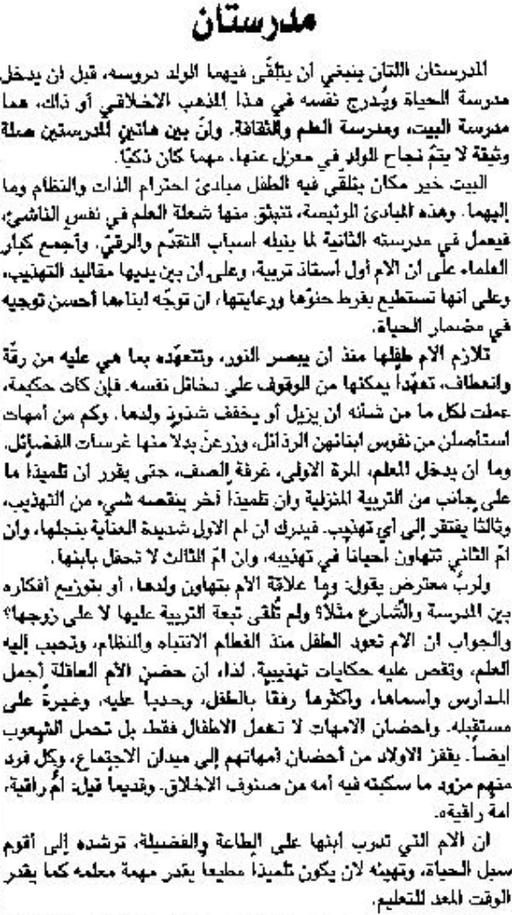 | 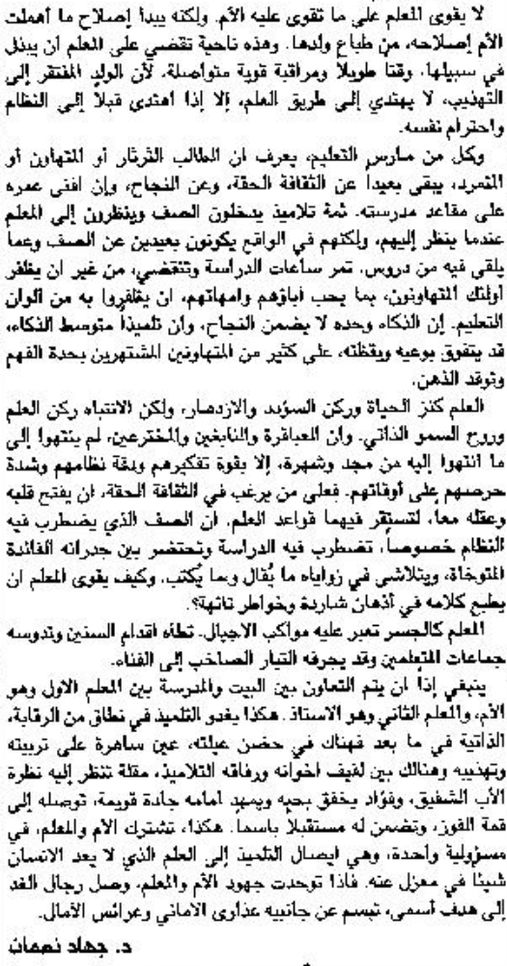

اللواء – 11 حزيران 2013

